
TRIVIS – Střední škola veřejnoprávní
Ústí nad Labem, s.r.o.
Máchova 1376 / 3, 400 03 Ústí nad Labem
Škola je zapsána v obchodním rejstříku vedeném Tel./ fax: 472 777 094, GSM: 724 829 246
Krajským soudem v Ústí nad Labem, E-mail: usti@trivis.cz, www.trivisusti.cz
oddíl C, vložka 12884. IČO: 25 10 91 89 IZO: 110 018 095

VÝROČNÍ ZPRÁVA

TRIVIS – Střední škola veřejnoprávní Ústí nad Labem, s.r.o.

školní rok 2020 / 2021

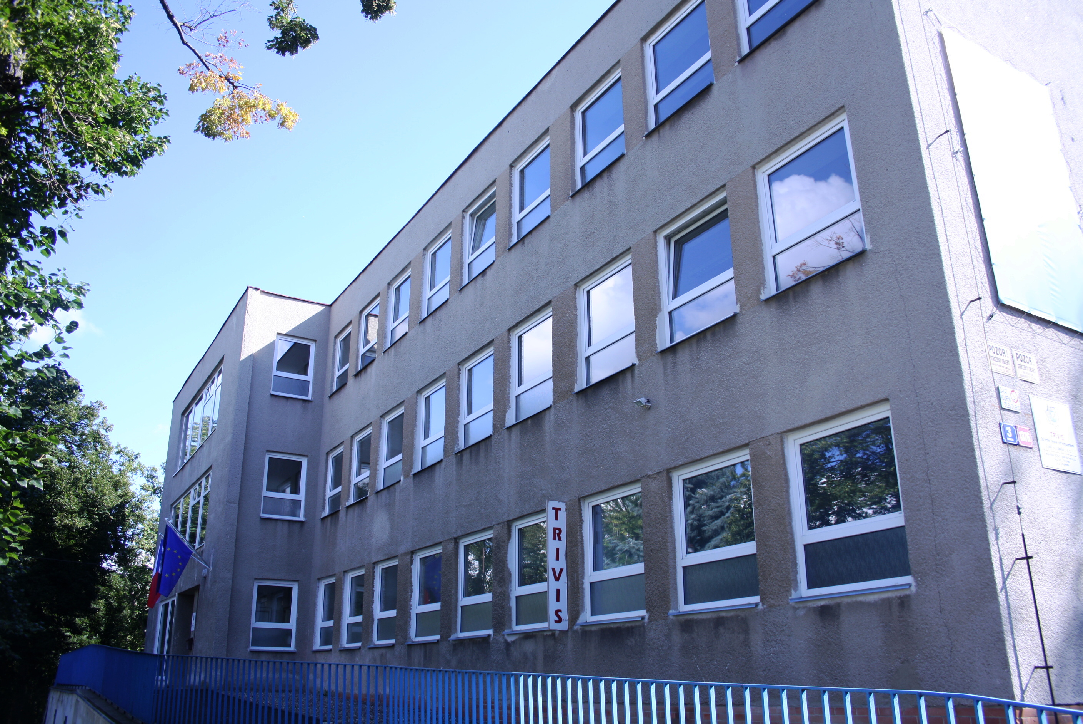

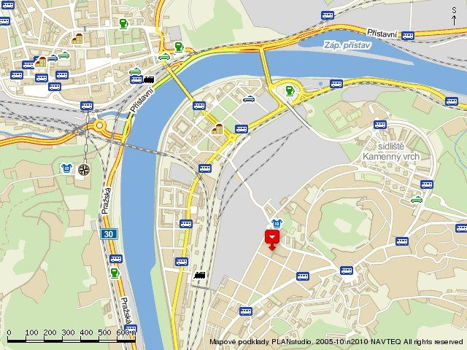
Obsah
Charakteristika školského zařízení - 3 -
Historie školy - 3 -
Údaje o škole - 3 -
Školská rada - 4 -
Přehled oborů vzdělávání - 4 -
Počty žáků v jednotlivých oborech – školní rok 2020-21 - 4 -
Počty žáků dojíždějících do školy - 5 -
Údaje o pracovnících školy - 6 -
Přehled pedagogických pracovníků školy - 6 -
Údaje o dalším vzdělávání pedagogických pracovníků - 6 -
Údaje o přijímacím řízení - 7 -
Žáci přihlášení a přijatí ke vzdělávání pro školním roce 2020 / 2021 - 7 -
Distanční výuka - 8 -
Výsledky výchovy a vzdělávání - 9 -
Prospěch žáků v 1. pololetí školního roku 2020-21 - 9 -
Prospěch žáků ve 2. pololetí školního roku 2020-21 - 9 -
Docházka do školy a hodnocení chování v 1. pololetí školního roku 2020-21 - 9 -
Docházka do školy a hodnocení chování 2. pololetí školního roku 2020-21 - 10 -
Analýza hodnocení prospěchu - 10 -
Výchovná opatření udělená ve školním roce 2020-21 - 11 -
MATURITNÍ ZKOUŠKY - 11 -
Výsledky maturitních zkoušek ve školním roce 2020-21 - 11 -
Výchovné poradenství a činnost školního metodika prevence - 12 -
Žáci se SVP - 13 -
Praxe žáků - 13 -
Účast žáků při reprezentaci školy - 14 -
Sportovní soutěže - 14 -
Ostatní soutěže - 14 -
Besedy, exkurze a další akce - 14 -
Seznamovací kurz pro žáky 1. ročníků / 2. – 4. 9. 2020 - 15 -
Prezentace školy na veřejnosti - 15 -
Studijní materiály pro žáky - 16 -
Spolupráce školy s dalšími subjekty - 17 -
Projekty, rozvojové programy - 18 -

Charakteristika školského zařízení

Historie školy

TRIVIS – Střední škola veřejnoprávní Ústí nad Labem, s.r.o. zahájila svoji činnost dnem 1. září 1994, kdy byla rozhodnutím MŠMT zařazena do sítě škol. První dva roky působila škola pod jiným názvem, sídlila ve městě na jiné adrese a byla pobočkou pražské Soukromé sociálně právní akademie. Ve studijním oboru 68 - 51 - 6 Sociálně právní činnost byly povoleny následující formy studia: čtyřleté denní studium, dvouleté nástavbové denní studium a jednoleté denní pomaturitní kvalifikační studium. Jako samostatná škola s názvem Soukromá sociálně právní akademie Ústí nad Labem, se čtyřletým denním a dvouletým nástavbovým denním, byla zařazena do sítě škol MŠMT 21. června 1996. Se změnou legislativy v roce 1998 byla škola přejmenována na Soukromou sociálně právní akademii s.r.o. Ústí nad Labem. Tříleté dálkové nástavbové studium bylo po schválení MŠMT zařazeno do výuky od 1. září 1997. Od června 1998 nese škola název TRIVIS - Soukromá veřejnoprávní akademie s.r.o. Ústí nad Labem, Stará 100. V prosinci 2002 zakoupil zřizovatel školy TRIVIS a.s. objekt bývalé MŠ Setuzy v Ústí nad Labem.
Po stavebních úpravách se během hlavních prázdnin škola do tohoto objektu přestěhovala a 1. září 2003 zde zahájila školní rok 2003/2004. Od 4. března 2004 nese škola název TRIVIS – Soukromá veřejnoprávní akademie s.r.o., Ústí nad Labem – Střekov, Máchova 1376/ 3.
V souvislosti s platností zákona č. 561/2004 Sb. /školský zákon/ musela škola změnit svůj název. Od 20. července 2005 se škola jmenuje: TRIVIS - Střední škola veřejnoprávní Ústí nad Labem, s.r.o.

Údaje o škole

Ředitelka školy: Mgr. Bc. Šárka Šťovíčková, od 1. 8. 2021 Mgr. Ivana Černá
Zástupkyně / zástupce ředitelky školy: Mgr. Ivana Černá, od 1. 8. 2021 Ing. Martin Málek

Kontakt na školu:
telefon: 472 777 094 sekretariát
724 829 246 sekretariát
472 772 382 ředitelka
e- mail: usti@trivis.cz
web: www.trivisusti.cz

Pracovníkem pro informace je asistentka ředitele školy Bc. Martina Naušová.

Zřizovatelem školy je TRIVIS a.s.
Hovorčovická 1281/11, 182 00 Praha 8 - Kobylisy.

Školská rada

Školská rada byla zřízena ve smyslu § 167 zákona č. 561/2004 Sb. (školský zákon) dne
22. listopadu 2005. Školská rada je tříčlenná. Jednoho člena jmenoval zřizovatel, druhého zvolili zletilí žáci školy a zákonní zástupci nezletilých žáků a třetího pedagogičtí pracovníci školy.

Přehled oborů vzdělávání

1.
68 – 42 M / 01 Bezpečnostně právní činnost
denní forma vzdělávání
délka vzdělávání 4 r. 0 měsíců
výuka od 1. 9. 2010

2.
68 – 42 – L /51 Bezpečnostní služby
dálková forma vzdělávání (nástavba)
délka vzdělávání 3 r. 0 měsíců
výuka od 1. 9. 2011 / ve školním roce 2020-21 obor nevyučován
Nejvyšší počet žáků ve škole: 500

Počty žáků v jednotlivých oborech – školní rok 2020 - 2021

Obor | počet žáků k 30. 9. 2020 |  |  |  |  | počet žáků k 31. 8. 2021
Obor | 1.  ročník | 2. ročník | 3. ročník | 4. ročník | celkem | 1. ročník | 2. ročník | 3. ročník | 4. ročník | Celkem
Bezpečnostně právní činnost 68 - 42 - M / 01 | 49 | 41 | 40 | 37 | 167 | 50 | 40 | 40 | 37 | 167
Bezpečnostní služby 68 - 42 - L / 51 | 0 | 0 | 0 | 0 | 0 | 0 | 0 | 0 | 0 | 0

Jak vyplývá z posledního rozhodnutí MŠMT o zařazení do sítě škol, škola má celkovou kapacitu 500 žáků.
Škola nevlastní žádné ubytovací zařízení. Naši žáci využívají ubytování v Domově mládeže, Kpt. Jaroše 622/14, Ústí nad Labem a v Domově mládeže Střední školy stavební a technické,
Čelakovského 5, Ústí nad Labem.
Ve školním roce 2020-21 byli v DM ubytováni 4 žáci. Z jiných okresů dojíždělo do školy 118 žáků. Nejvíce jich bylo z okresů: Litoměřice 45, Teplice 38 a Děčín 30.
Při škole vyvíjí činnost školní sportovní klub, který je členem Asociace školních sportovních klubů středních škol ČR.
Od 1. září 2010 začala škola v prvním ročníku denního čtyřletého vzdělávání vyučovat podle oboru vzdělávání 68 – 42 – M/ 01 Bezpečnostně právní činnost ve školním vzdělávacím programu Veřejnoprávní ochrana. Tento obor, kde převažují právní a bezpečnostně právní disciplíny, dává absolventům po úspěšném dokončení vzdělávání širokou možnost uplatnění ve státní správě a samosprávě, Policii ČR, obecní (městské) policii, v odborech ochrany velkých podniků, civilních bezpečnostních službách a všude tam, kde je vyžadována znalost jednotlivých právních disciplín. Kapacita školy je v současné době vzhledem k potřebám regionu postačující jak pro denní, tak dálkové vzdělávání. Po absolvování školy nacházejí uplatnění v oboru, který vystudovali. Prakticky všichni absolventi čtyřletého vzdělávání našli po ukončení školy uplatnění ve svém okrese ve vystudovaném oboru. Každý rok se jedná o dvě maturitní třídy.
Zájem o dálkové nástavbové vzdělávání v hodnoceném školním roce byl velmi nízký. Důvodem nezájmu o tuto formu studia je nedostatek času a vstřícnost zaměstnavatelů zájemců o dálkové studium a také obava z povinné maturitní zkoušky z cizího jazyka nebo matematiky. V těchto předmětech znalosti těchto uchazečů jsou velmi nízké, což by pro ně znamenalo kromě výuky ve škole i velmi intenzivní domácí přípravu. Ve školním roce 2020-21 se dálkové studium pro nedostatek zájemců neotevřelo.
Ke zkvalitnění výuky odborných předmětů přispívá rovněž spolupráce vedení školy se svou sesterskou školou v Praze a vydavatelstvím a nakladatelstvím ARMEX, které pro školu operativně vydává skripta a další doplňkové studijní materiály. Potřebná skripta jsou zpracovávána především pedagogy naší sesterské školy TRIVIS – SŠV a VOŠ PK a KR Praha, s.r.o. a odpovídají učebním plánům jednotlivých předmětů.

Počty žáků dojíždějících do školy / k 30. 9. 2020
obor vzdělání (SŠ, VOŠ) | celkem |  |  |  |  |  |  |  |  |  |  | jiné | kontrolní | celkem | %
KKOV - název oboru | žáků | CL | DC | CV | JN | LB | LT | LN | MO | TP | ÚL | okresy | součet | dojíždí | dojíždí
68-42-M/01 Bezpečnostně právní činnost
DOJÍŽDĚJÍCÍ
1A4 | 24 | 0 | 5 | 0 | 0 | 0 | 10 | 0 | 1 | 4 | 4 | 0 | 24 | 20 | 83%
1B4 | 25 | 0 | 7 | 0 | 0 | 0 | 4 | 0 | 2 | 3 | 9 | 0 | 25 | 16 | 64%
2A4 | 20 | 0 | 3 | 0 | 0 | 0 | 3 | 0 | 1 | 5 | 8 | 0 | 20 | 12 | 60%
2B4 | 21 | 0 | 4 | 0 | 0 | 0 | 4 | 0 | 0 | 8 | 5 | 0 | 21 | 16 | 76%
3A4 | 21 | 0 | 2 | 0 | 0 | 0 | 4 | 0 | 0 | 7 | 8 | 0 | 21 | 13 | 62%
3B4 | 19 | 0 | 2 | 0 | 0 | 0 | 6 | 0 | 0 | 6 | 5 | 0 | 19 | 14 | 74%
4A4 | 18 | 0 | 1 | 1 | 0 | 0 | 7 | 0 | 0 | 2 | 7 | 0 | 18 | 11 | 61%
4B4 | 19 | 0 | 6 | 0 | 0 | 0 | 7 | 0 | 0 | 3 | 3 | 0 | 19 | 16 | 84%
Celkem | 167 | 0 | 30 | 1 | 0 | 0 | 45 | 0 | 4 | 38 | 49 | 0 | 167 | 118 | 71%

Údaje o pracovnících školy

Přehled pedagogických pracovníků školy

Č. | Titul, příjmení a jméno
 | Mgr. Aimová Terézie
 | Mgr. Bartoníček Martin
 | Bc. Burda Zdeněk
 | Mgr. Černá Ivana
 | Ing. Eisner Jiří
 | Mgr. Klaban Martin
 | Liška Jiří
 | Mgr. Mádlová Iva
 | Ing. Málek Martin
 | Ing. Bc. Matička Martin
 | Ing. Měkota Milan
 | Mgr. Niebauer Ladislav
 | Mgr. Reichman Lukáš
 | Mgr. Soukupová Jitka
 | Mgr. Bc. Šťovíčková Šárka
 | Mgr. Štvánová Adéla
 | Mgr. Zeman Oldřich

V průběhu hodnoceného školního roku nedošlo ke změnám v učitelském sboru.
V hlavním pracovním poměru dále na škole působili dva nepedagogičtí pracovníci - administrativní pracovnice a školník - údržbář.

Pedagogové v hlavním pracovním poměru zajišťovali především výuku všeobecně vzdělávacích předmětů / CJL, MAT, FYZ, CHE, DEJ, BI, ZE, SZ, SOK, PED a cizí jazyky. Z odborných pak především výuku práva. Externí vyučující s dlouholetou praxí v oboru vyučovali především odborné předměty, sebeobranu a ekonomiku.

Údaje o dalším vzdělávání pedagogických pracovníků

I když i tento školní rok byl poznamenán pandemií COVID – 19, v průběhu hodnoceného období se všichni vyučující zapojili do sebevzdělávání. Největší pozornost byla zaměřena na sledování novinek a vzdělávání se v oblasti společné části maturitních zkoušek, ať se již jednalo o český jazyk a literaturu či cizí jazyky. Vyučující se zaměřili především na inovaci přístupu k výuce těchto předmětů s ohledem na společnou část maturitní zkoušky. Ostatní vyučující všeobecně vzdělávacích předmětů sledovali nové trendy ve výuce vyučovaných předmětů, především ale těch, které učili mimo svoji vystudovanou aprobaci. Ředitelka školy a zástupkyně ředitele školy se zúčastnily semináře pro management středních škol k maturitě.
Vyučující českého jazyka se zúčastnily konzultačního semináře k DT ČJL, semináře Čtenářská gramotnost distančně. Mgr. Iva Mádlová byla účastníkem Letní školy čtenářské gramotnosti – tvůrčí psaní.
Během školního roku se vzdělávali i učitelé odborných předmětů. Učitelé práva sledovali vývoj legislativy ve všech oblastech práva, které se na škole vyučují. Změny a novely byly i do distanční výuky zařazovány tak, aby se žákům dostával přísun nejnovějších poznatků a informací a u maturitní zkoušky mohl být zkoušen aktuální stav. Totéž se týkalo i učitelů dalších odborných předmětů, integrovaného záchranného systému, bezpečnostní činnosti, kde v průběhu roku docházelo rovněž k legislativním změnám. Nové trendy a poznatky bylo nutné sledovat i v kriminalistice a kriminologii. Na škole nebylo učitele, který by si v průběhu roku ve svém oboru nerozšiřoval svoji kvalifikaci novými poznatky. V rámci školy se během školního roku konaly on-line schůzky zástupců předmětových skupin - na těchto schůzkách si vyměňovali poznatky a zkušenosti týkající se distanční výuky.

Údaje o přijímacím řízení

Žáci přihlášení a přijatí ke vzdělávání ve školním roce 2020 - 2021

Název a kód oboru | přihlášení |  | přijatí |  | počet přijatých zápisových lístků
Název a kód oboru | 1. kolo | 2. kolo | 1. kolo | 2. kolo | 1. kolo | 2. kolo
Bezpečnostně právní činnost 68- 42 - M / 01 | 120 | 0 | 68 | 0 | 65 | 0
Bezpečnostní služby 68 - 42 - L / 51 | 0 | 0 | 0 | 0 | 0 | 0

Další doplňující údaje k přijímacímu řízení

Uchazeči konali školní přijímací zkoušku (ŠPZ) ze všeobecného přehledu v rozsahu učiva podle Rámcového vzdělávacího programu pro základní vzdělávání. Pro všechny uchazeče přijímané v prvním kole přijímacího řízení byla stanovena následující jednotná kritéria:
- výsledek testů ŠPZ do oborů vzdělávání s maturitní zkouškou
- hodnocení uchazeče z předchozího vzdělávání - průměrný prospěch v základní škole za první pololetí 8. třídy a za první pololetí 9. třídy
- aktivní přístup při přípravě ke vzdělání ve zvoleném oboru - aktivity a reprezentace základní školy, členství v profesních sdruženích, členství ve sportovním oddílu
- klasifikace chování v 1. pololetí školního roku 2020-2021

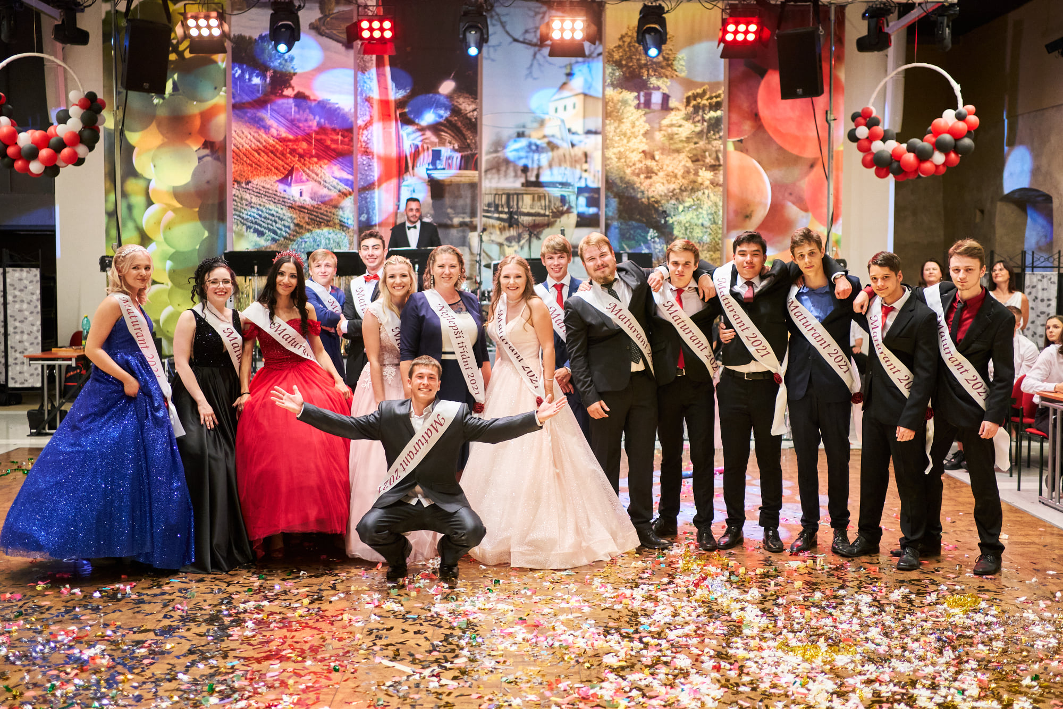

Distanční výuka
Vzdělávání i v tomto školním roce výrazně ovlivnila nařízení, pokyny a doporučení MŠMT, na jejichž základě probíhala distanční výuka, v závěru kalendářního roku rotační výuka a koncem školního roku prezenční výuka v homogenních skupinách. Vyučování probíhalo offline i online - vyučující hledali a poté realizovali výuku prostřednictvím aplikací, především MS TEAMS (s digitální tabulí WHITEBOARD), GOOGLE MEET (s digitální tabulí JAMBOARD), KAHOOT a iTESTER.
Pro žáky ani pro vyučující nebyla situace snadná - aby žáci mohli dostávat dostatek informací, pro vyučující znamenala distanční výuka komplexní práci – hledání nových forem výuky, intenzivní komunikaci se žáky i jejich rodiči, interakci s jedinci a kolektivy i zvýšení počítačových dovedností. Učitelé se často potýkali s demotivací, vyčerpáním a nechutí některých žáků účastnit se distanční výuky. Realizace praxí byla problematická, byly zrušeny souvislé praxe, sportovní kurzy, praktické činnosti sebeobrany (tedy předmětu, který je pro absolvování studijního zaměření a následné uplatnění na trhu práce prioritní), prohloubily se rozdíly mezi žáky. Na druhou stranu distanční výuka posílila samostatnost žáků, umění organizovat svůj čas a doptávat se.
Během celé distanční výuky vyučující nabízeli pro jednotlivce individuální konzultace.

Výsledky výchovy a vzdělávání

Prospěch žáků v 1. pololetí školního roku 2020-2021

Obor vzdělání | počet žáků k 31. 1. 2021 | prospěl s vyznamenáním | prospěl | neprospěl | nehodnocen
68 - 42 - M / 01 Bezpečnostně právní činnost | 168 | 13 | 139 | 15 | 1
68 - 42 - L / 51 Bezpečnostní služby | 0 | 0 | 0 | 0 | 0

Prospěch žáků ve 2. pololetí školního roku 2020-2021

Obor vzdělání | počet žáků k 31. 8. 2021 | prospěl s vyznamenáním | prospěl | neprospěl | nehodnocen
68 - 42 - M / 01 Bezpečnostně právní činnost | 167 | 20 | 136 | 11 | 0
68 - 42 - L / 51 Bezpečnostní služby | 0 | 0 | 0 | 0 | 0

Docházka do školy a hodnocení chování v 1. pololetí školního roku 2020-2021

Ročník | Počet žáků k 30. 9. 2020 | Počet žáků k 31. 1. 2021 | Počet žáků s 2. stupněm z chování | Počet žáků s 3. stupněm z chování | Zameškané hodiny | Průměrná absence žáka v hod. | Neomluvené hodiny
1. | 49 | 51 | 0 | 0 | 761 | 14,92 | 0
2. | 41 | 40 | 0 | 0 | 1099 | 27,48 | 6
3. | 40 | 40 | 0 | 0 | 696 | 17,40 | 0
4. | 37 | 37 | 1 | 0 | 1326 | 35,83 | 77
Celkem | 167 | 168 | 1 | 0 | 3882 | 23,18 | 83

Docházka do školy a hodnocení chování 2. pololetí školního roku 2020-2021

Ročník | Počet žáků k 31. 1. 2021 | Počet žáků k 31. 8. 2021 | Počet žáků s 2. stupněm z chování | Počet žáků s 3. stupněm z chování | Zameškané hodiny | Průměrná absence žáka v hod. | Neomluvené hodiny
1. | 51 | 50 | 0 | 0 | 1698 | 33,96 | 50
2. | 40 | 40 | 1 | 1 | 854 | 21,35 | 57
3. | 40 | 40 | 0 | 0 | 988 | 24,70 | 0
4. | 37 | 37 | 0 | 1 | 716 | 18,84 | 0
Celkem | 168 | 167 | 1 | 2 | 4256 | 25,41 | 107

Analýza hodnocení prospěchu

Při hodnocení výsledků denního vzdělávání žáků se dá konstatovat, že i přes problémy spojené s distanční výukou bylo dosaženo relativně dobrých výsledků. Školní rok ukončilo 19 žáků s vyznamenáním. Žáci z větší části nemají žádnou motivaci k dobrým studijním výsledkům, stačí jim pouze, když prospějí. Vedení společnosti TRIVIS se snaží žáky motivovat prospěchovým stipendiem, ale ani finanční odměna za prospěch s vyznamenáním není pro žáky dostatečnou motivací k lepším studijním výsledkům. Dostatečná je pro žáky dobrá známka, která jim opět stačí. Špatný prospěch a přítomnost na distanční, rotační i prezenční výuce je i v letošním školním roce dána zletilostí žáků vyšších ročníků. Ti si dle školského zákona omlouvají docházku do školy sami a o prospěchu neposkytují pravdivé informace svým rodičům.

Průměrný prospěch žáků v jednotlivých ročnících denního vzdělávání byl následující:
1. roč. - 2,28
2. roč. - 2,03
3. roč. - 2,33
4. roč. - 2,18
Celkový průměrný prospěch všech tříd denního vzdělávání byl 2,25.

Výchovná opatření udělená ve školním roce 2020-21

kázeňská opatření | 1. pololetí | 2. pololetí | celkem
důtka třídního učitele | 0 | 0 | 0
důtka ředitele školy | 0 | 0 | 0
pochvala třídního učitele | 0 | 0 | 0
pochvala ředitele školy | 0 | 0 | 0
věcný dar | 0 | 0 | 0

MATURITNÍ ZKOUŠKY

Výsledky maturitních zkoušek ve školním roce 2020-21

4A4 /18 žáků  denní studium | neukončili ročník | maturovali | prospěli | neprospěli
MZ 2021 jaro | 1 | 17 | 12 | 5
MZ 2021 podzim | 1 | 5 | 3 | 2
celkem | 1 | 17 | 15 | 2

4B4 /19 žáků  denní studium | neukončili ročník | maturovali | prospěli | neprospěli
MZ 2021 jaro | 2 | 17 | 13 | 4
MZ 2021 podzim | 1 | 5 | 1 | 4
celkem | 1 | 18 | 14 | 4

dálkové studium | neukončili ročník | maturovali | prospěli | neprospěli
MZ 2021 jaro | 0 | 0 | 0 | 0
MZ 2021 podzim | 0 | 0 | 0 | 0
celkem | 0 | 0 | 0 | 0

V tomto školním roce maturovalo 35 žáků ve třídách 4AB4 denního studia.
V letošním školním roce žáci nekonali písemnou práci z českého jazyka a literatury a z cizích jazyků, ústní zkouška z českého jazyka a literatury a ústní zkouška z cizích jazyků byla dobrovolná – k těmto zkouškám se přihlásilo celkem osm žáků. Ve společné části maturitní zkoušky byli žáci hodnoceni pouze z didaktických testů.
Jako alternativu k cizímu jazyku si mohli v letošním školním roce žáci zvolit didaktický test z matematiky. Této možnosti využil jeden maturant a ve zkoušce uspěl.
V distanční výuce v rámci mimořádných opatření COVID-19 a následně v individuálních konzultacích za účelem přípravy k maturitním zkouškám se vyučující profilových maturitních předmětů soustředili především na intenzivní přípravu k maturitní zkoušce.
Profilovou část maturitní zkoušky tvořily odborné předměty – právo a integrovaný záchranný systém. Písemná praktická maturitní zkouška z odborných předmětů ZLOČIN NA LOUNSKU, DOPRAVNÍ NEHODA S ÚNIKEM NEBEZPEČNÉ LÁTKY byla zaměřena na rozbor modelové situace řešené z hlediska práva, integrovaného záchranného systému, bezpečnosti a kriminalistiky. V této části neuspěla jedna žákyně. V zářijovém termínu zkoušku společně se žákem, který dokončil čtvrtý ročník ke konci června, úspěšně složila.
Jako nepovinný předmět mohli žáci volit z nabídky předmětů kriminalistika, bezpečnostní činnost a sebeobrana – této možnosti v letošním školním roce nikdo nevyužil.
I přes skutečnost, že se žákům i v rámci distanční výuky věnuje stabilní a plně kvalifikovaný pedagogický sbor, který výuku přizpůsobuje jejich individuálním potřebám s důrazem na profesní uplatnitelnost, někteří žáci i přes úlevy v letošním školním roce podcenili náročnost a objem komplexní zkoušky a u maturitní zkoušky neuspěli.
V letošním školním roce absolvovalo maturitní zkoušku 35 žáků, z nichž prospělo celkem v jarním i podzimním termínu 29 maturantů. Úspěšnost letošních maturitních zkoušek je tedy 82,9%.
Někteří absolventi se ucházeli o další vzdělávání na vysokých školách – jednalo se především o studium na různých fakultách UJEP Ústí nad Labem nebo na vysokých školách, které poskytují vzdělávání v podobném oboru studia.
Úspěšnost přijetí nelze zatím vyčíslit, protože někteří absolventi škole zatím nesdělili, zda studují, jsou zaměstnáni, popř. evidováni na úřadu práce.

Výchovné poradenství a činnost školního metodika prevence

Plán práce výchovné poradkyně se zaměřuje především na začlenění žáků prvního ročníku do výchovně vzdělávacího procesu na střední škole a na poradenskou činnost pro žáky 4. ročníku, kteří odcházejí do pracovního procesu nebo studovat vysokou školu. Pro tyto žáky i v rámci distanční výuky výchovná poradkyně poskytovala online poradenství a individuální poradenství ve spolupráci s pracovníky Úřadu práce Ústí nad Labem a se zástupci našich sociálních partnerů jako je PČR, městská policie, hasičský záchranný sbor, vězeňská služba atd. Pozornost byla samozřejmě věnována i žákům ostatních ročníků. Jednalo se především o individuální studijní podporu nespolupracujících žáků, pravidelný kontakt s jejich zákonnými zástupci a o koordinaci zadávání úkolů těmto žákům.
Plnění programu školního metodika prevence bylo zásadně ovlivněno probíhající epidemií COVID-19, z plánovaných akcí se uskutečnil pouze seznamovací adaptační pobyt pro první ročník ve Starých Splavech. Další prevence byla uskutečňována pouze prostřednictvím vybraných kapitol vyučovaných předmětů podle Minimálního preventivního programu.
V tomto roce se neřešila závažná kázeňská opatření – krátkodobá neúčast na distanční výuce byla řešena v kompetenci třídních učitelů. Více neomluvených hodin řešila pedagogická rada v souladu se školním řádem sníženým stupněm z chování.

Žáci se SVP

Druh postižení | Ročník | Počet žáků
Sluchové postižení | 0 | 0
Zrakové postižení | 0 | 0
Tělesné postižení | 0 | 0
S vadami řeči | 0 | 0
Kombinace postižení | 0 | 0
Specifické poruchy učení | 1. – 4. | 13

Ve škole v tomto školním roce studovalo 13 žáků se zdravotním postižením, ve všech případech se jednalo o specifické poruchy učení. Na základě doporučení školských poradenských zařízení byly výchovnou poradkyní společně s třídními učiteli a vyučujícími předmětů podle potřeby vypracovány individuální vzdělávací plány, které byly konzultovány a pravidelně vyhodnocovány se samotnými žáky, jejich zákonnými zástupci a poradenskými zařízeními. Výchovná poradkyně se problémy žáků se speciálními vzdělávacími potřebami intenzivně zabývala, pravidelně informovala vyučující, poskytovala jim i rodičům odbornou a metodickou pomoc a průběžně doplňovala IVP o dodatky související s distanční výukou.

Praxe žáků

Školní vzdělávací program 68 – 42 – M / 01 Bezpečnostně právní činnost ve svých ustanoveních obsahuje i praxi. Po rozhodnutí konat praxi ji škola zařadila do druhého (jeden týden), třetího (dva týdny) a čtvrtého ročníku (jeden týden). Celková délka praxe po dobu studia činí čtyři týdny.
Během rotační výuky na konci kalendářního roku stihli žáci druhého ročníku vykonat 5 denní praxi u Českého červeného kříže Ústí nad Labem. Kurz „Základní norma zdravotnických znalostí“ s přidáním hodin zaměřených na taktickou první pomoc nemohl být v letošním školním roce doplněn vzhledem k nepříznivé epidemiologické situaci o nácvik záchrany tonoucího. Na závěr kurzu žáci absolvovali písemný test.
Žáci třetích ročníků letos ze stejného důvodu neabsolvovali praxi u Městské policie Ústí nad Labem, během které by v průběhu prezenční výuky navštěvovali jednotlivé okrsky městské policie, operační středisko městské policie a část praxe by také probíhala na dětském dopravním hřišti. I když tvoří žákovská praxe velký přínos pro doplnění teoretické přípravy žáků v odborných předmětech, všechny akce s ní spojené byly zrušeny a praxe je plánována na příští školní rok.

Účast žáků při reprezentaci školy

Sportovní soutěže
Vzhledem k nepříznivé epidemiologické situaci spojené s COVID-19 a v souladu s nařízeními, pokyny a doporučením MŠMT byly zrušeny.

Ostatní soutěže
MATEMATICKÝ KLOKAN online / 6. 11. – soutěž přeložena ze školního roku 2019-20 / 4 žáci

MATEMATICKÝ KLOKAN online / 19. 3. / 48 žáků
Ostatní soutěže zrušeny.

Besedy, exkurze a další akce

OSTRÉ STŘELBY / 17. 12. / 4B4 / 19 žáků
OSTRÉ STŘELBY / 18. 12. / 4A4 / 18 žáků
MATURITNÍ PLES / 10. 7. / 4A4
Ostatní akce zrušeny.

Realizace dalších vzdělávacích aktivit školy
Realizace dalších vzdělávacích aktivit školy byla v tomto školním roce pozastavena.

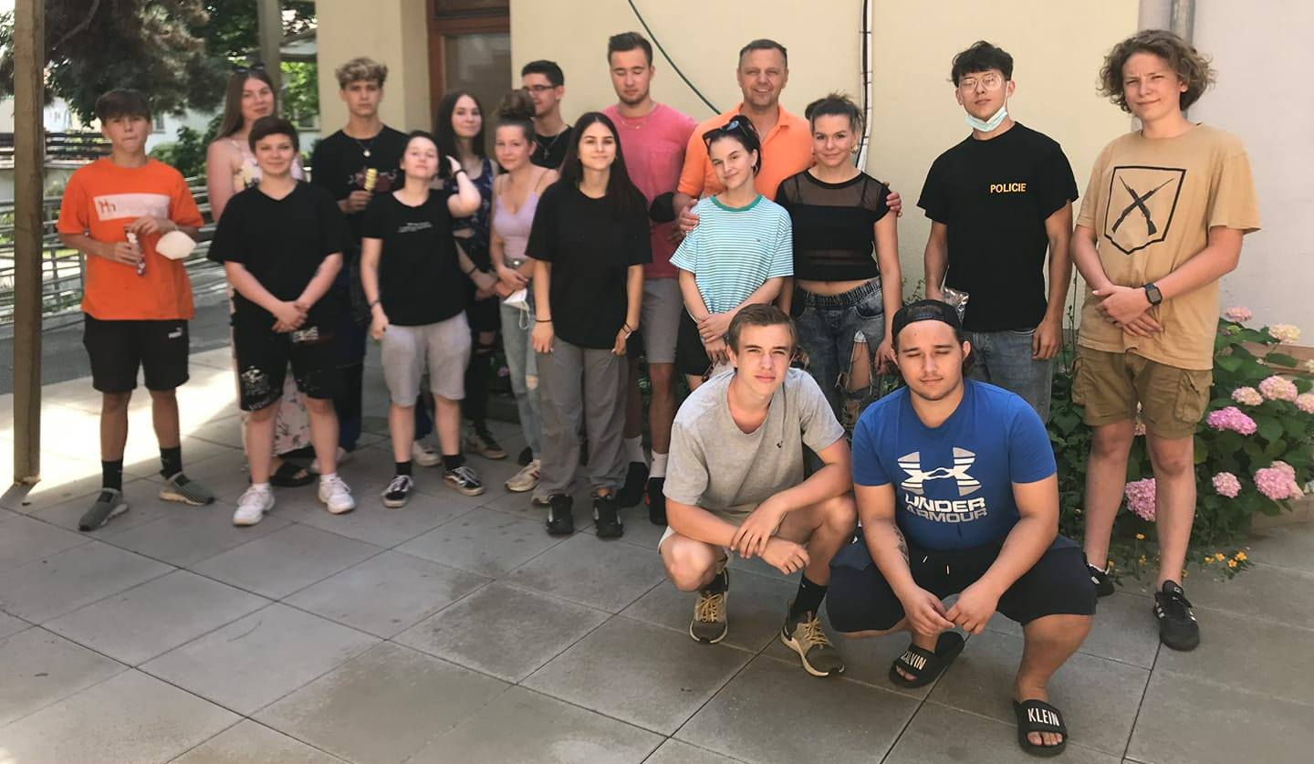

Seznamovací kurz pro žáky 1. ročníků / 2. – 4. 9. 2020

Před zahájením distanční výuky se škole podařilo pro žáky nastupující do prvních ročníků realizovat seznamovací třídenní kurz. Je zaměřen na ověření fyzické zdatnosti nastupujících žáků a vytváření vztahu člověka k přírodě, především ale k úspěšné adaptaci žáků v novém kolektivu. Seznamovací kurz je jedním z alternativních přístupů k poznání a stmelení nově vznikajících třídních skupin, seznámení s třídními učiteli, pomáhá žákům prolomit počáteční komunikační bariéry a usnadňuje jim start do středoškolského života.

Prezentace školy na veřejnosti

Velkou pozornost věnuje škola náborové činnosti nových žáků. Zájem o vzdělávání na naší škole je ovlivněn velkou nezaměstnaností v regionu, a tudíž i nedostatkem finančních prostředků uchazečů.
Vyučující společně se žáky připravují pro zájemce o studium dny otevřených dveří, škola se pravidelně zúčastňuje veletrhů vzdělávání v Ústí nad Labem, Litoměřicích, Teplicích a Děčíně – tedy ve městech, odkud do školy dojíždí nejvíce žáků. Ve spolupráci s výchovnými poradci základních škol představujeme naši školu formou informací a programu první pomoci a sebeobrany, naši vyučující jsou zváni na třídní schůzky pořádané v rámci výběru povolání.
Všechny akce tohoto typu byly zrušeny, přesto se ke studiu přihlásilo 120 žáků.

Studijní materiály pro žáky

Aktivita pedagogů škol zřizovaných TRIVIS, a.s. se projevuje na veřejnosti rovněž zpracováváním odborných skript pro žáky všech ročníků denního a dálkového vzdělávání. Skripta si široká veřejnost může zakoupit i v prodejnách SEVT, a.s. a dalších vybraných knihkupectvích.

Doposud byla vydána následující skripta a studijní materiály:

- prof. JUDr. Miloslav Protivínský Dr.Sc. - "Prevence kriminality"
- JUDr. Pavel Zelenka - "Vybrané kapitoly z ústavního práva"
- JUDr. Václav Froněk Csc. - "Vybrané problémy ze základů teorie práva"
- JUDr. Vladimír Krupka - "Trestní právo hmotné - obecná část"
- JUDr. Vladimír Krupka - "Trestní právo hmotné - zvláštní část"
- JUDr. Vladimír Krupka - "Trestní právo procesní"
- JUDr. Josef Vlčan - "Sborník praktických příkladů ke kvalifikaci trestných činů a přestupků"
- pplk. JUDr. Miroslav Němec -"Vybrané problémy kriminalistické taktiky"
- Ing. Josef Ládek - "Střelecká příprava"
- Mgr. Vladislav Štěrba –"Penologie"
- prof. JUDr. Miroslav Protivínský DrSc. a JUDr. Karel Klvaňa - "Základy kriminalistiky "
- JUDr. Zdeněk Náchodský - "Nebojte se bránit", "Učebnice sebeobrany",
"Taktika policejní akce", "Teorie sebeobrany", "Učebnice sebeobrany pro každého",
videokazeta "Sebeobrana v boji proti pouliční kriminalitě",
- Prof. JUDr. Miloslav Protivínský DrSc. + JUDr. Zdeněk Náchodský - "Organizace a taktika
přepravy peněz a cenností"
- prim. MUDr. Karel Nešpor Csc. + MUDr. Václav Dvořák - "Prevence trestné činnosti
související s návykovými látkami"
- JUDr. Jan Chmelík - "Symbolika extremistických hnutí"
- Galus Rieber – „Registr nebezpečných látek“
- JUDR. Jiří Prošek – „Vybrané kapitoly z pracovního práva“
- Ing. Miroslav Kroupa + Ing. Milan Říha, DiS – „ Integrovaný záchranný systém“
- JUDr. Petr Mrkývka Ph.D., JUDr. Ivana Pařízková Ph.D, JUDr. Ing. Ivan Radvan –
„Základy finančního práva“
- Ing. Miroslav Kroupa, Ing. Milan Říha, DiS – „Ochrana obyvatelstva“
- Ing. Milan Říha, Dis – „Živelní pohromy“
- Ing. Milan Říha, Dis, Ing. Miroslav Kroupa – „Průmyslové havárie“
- JUDr. Zdeněk Čížek - „Komentář k zákonu o obecní policii“
- JUDr. Alexander Šíma - „ Občanské právo hmotné“
- JUDr. Jiří Masařík Csc. + JUDr. Václav Kricner – „Správní právo“
- MUDr. Pavel Srnský a kol. – „ Standardy první pomoci“
- JUDr. Petr Baierl – „ Vybrané kapitoly z obchodního a živnostenského práva“
- doc.PHDr. Ludmila Čírtková CSc. - „ Podvody, zpronevěry, machinace“
- Zákon o obecní policii č. 553/1991 Sb. a č. 200/1990 Sb. o přestupcích
- Zákon o Policii ČR č. 283/1991 Sb.
- Trestní zákon
- Trestní řád
- Zákoník práce
- Ústava ČR
- Zákon č.361/2000 Sb. o provozu na pozemních komunikacích a o změnách některých zákonů
(Zákon o silničním provozu)

Spolupráce školy s dalšími subjekty

Při výchovně vzdělávací činnosti spolupracuje škola s těmito sociálními partnery:

- PČR – Krajské ředitelství policie Ústeckého kraje, Lidické náměstí 899/9, Ústí nad Labem
- Školní policejní středisko PČR v Ústí nad Labem, Lidické náměstí 899/9, Ústí nad Labem
- OO PČR Ústí nad Labem, Masarykova 1788/47, Ústí nad Labem
- OO PČR Ústí nad Labem, Truhlářova 1423/30, Ústí nad Labem
- Městská policie Ústí nad Labem, Velká Hradební 2336/8, Ústí nad Labem
- Hasičský záchranný sbor ÚK, Horova 1340/10, Ústí nad Labem
- Zdravotnická záchranná služba ÚK, Sociální péče 799/79, Ústí nad Labem
- Krajský úřad ÚK, oddělení krizového řízení, Velká Hradební 3118/48, Ústí nad Labem
- Vězeňská služba ČR, Věznice Teplice, Daliborova stezka 2233, Teplice
- Vězeňská služba ČR Litoměřice, Veitova 1, Litoměřice
- Vězeňská služba ČR Bělušice
- Probační a mediační služba Ústí nad Labem, Velká Hradební 484/2, Ústí nad Labem
- Úřad práce, Dvořákova 1609/18, Ústí nad Labem
- Krajský soud Ústí nad Labem, Národního odboje 1274/26, Ústí nad Labem

Pracovníci těchto institucí se snaží být nápomocni při výchově a vzdělávání žáků z pohledu předávání zkušeností ze svých profesí a s možností získávání našich absolventů do pracovního procesu v jejich institucích.
Policisté PČR provádějí besedy, přednášky, umožňují exkurze našich žáků na pracoviště odboru kriminalistické techniky, operační střediska atd., kde žáci mají možnost doplnit si teoretické znalosti z kriminalistiky a veřejného pořádku. Při výběru uchazečů do PČR škola spolupracuje s Preventivní informační skupinou PČR Správy Ústeckého kraje.
Dobře rovněž funguje spolupráce s úřadem práce, který každoročně zajišťuje pro maturující ročníky ve škole besedy s tématy související s ukončením studia a nástupem do prvního zaměstnání – letos prostřednictvím prezentace.
Pracovníci Hasičského záchranného sboru ÚK jsou nám nápomocni s propagačními materiály pro výuku IZS v oblasti výchovy a prevence požární ochrany. Rovněž nám umožňují exkurze do jimi řízeného útvaru.
Tak jako u PČR, spolupracuje škola s Městskou policií Ústí nad Labem. A to jak získáváním jejich pracovníků pro vzdělávání v naší škole (dálkové nástavbové vzdělávání), tak i z jejich strany prováděním besed, ukázkami výcviku služebních psů atd.
Škola od svého vzniku v Ústí nad Labem spolupracuje s výše uvedenými sociálními partnery. Spolupráce se každý rok mění v závislosti na našich a jejich potřebách či pořádaných akcích (soutěže pořádané pro bezpečnost silničního provozu, Mladý hasič či záchranář atd.). Cílem spolupráce se sociálními partnery je zkvalitnění výchovně vzdělávacího procesu ve škole a úspěšné uplatnění našich maturantů ve výše uvedených službách, bohužel v tomto školním roce byly akce zrušeny nebo přesunuty do dalšího školního roku.

Projekty, rozvojové programy

Zapojení do rozvojových a mezinárodních programů
V hodnoceném období nebyla škola zapojena do žádného rozvojového či mezinárodního programu.
Zapojení školy do dalšího vzdělávání v rámci celoživotního vzdělávání
Ve školním roce 2020-21 škola nerealizovala žádné další vzdělávání v rámci celoživotního vzdělávání.
Projekty financované z cizích zdrojů
Škola v hodnoceném období nerealizovala žádný projekt, který by byl financovaný z cizích zdrojů.

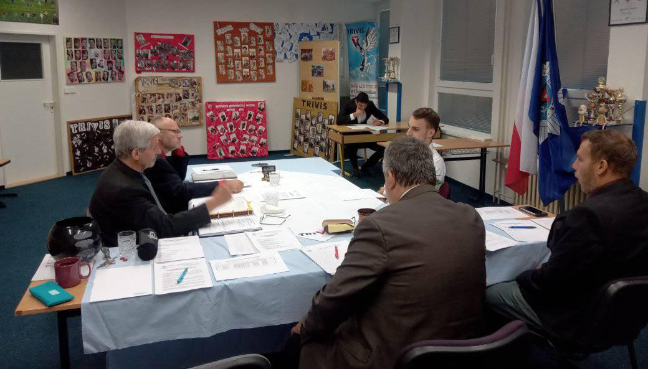

Mgr. Ivana Černá, ředitelka TRIVIS-SŠV Ústí nad Labem, s.r.o.

Výroční zpráva byla dne 11. října 2021 schválena pedagogickou radou a dne 11. října 2021 školskou radou.

Příloha č. 1: Výroční zpráva o hospodaření školního roku 2020-21

